分析MXNet

基本概念
MXNet本是一些小团体合力做出来的平台，看看其主要开发者就会发现，他们都出自不同的门派，中国人在其中做出了很大的贡献。近几年来，随着主要开发者们的毕业、工作，该框架的运营远不如caffe等框架。
2016年11月被亚马逊选为官方深度学习框架（目前，得到了nvidia、Amazon、Microsoft的支持），2017年2月加入Apache孵化器，利用Apache软件基金会的流程、管理、外展和社区活动。
目前流行度方面，mxnet大概处于第四名，前三分别是tf，caffe，keras。可以认为MXNet是轻量化的tensorflow。

缺点是：
1）缺少好用的RNN接口。
2）API文档差。文档更新跟不上代码的更新，很多样例代码跑不起来。
3）缺乏完善的自定义教程。比如写data iter的时候，train和validation的data shape必须一致。初学者连例子都跑不通，打击很大啊。
4）代码的小bug有点多。整个社群过于关注架构和代码的推进，而忽视了稳定性和兼容性。
5）TF里有print/assert等等这些Op, 方便调试。torch/mxnet的话可能得去layer代码中加print。

优点：
1）速度快，省显存，性能高。例如：在复现一个caffe model的时候我们用了resnet，原版caffe的显存占用至少是mxnet的两倍。
2）复现快。除了caffe官方和fb外，很多网络是mxnet是最早复现的。比如：faster-rcnn和resnet类似，tf等框架也在mx后复现，且tf的结果比论文比caffe官方少1个多点(mx的完全复现)。
3）足够灵活，扩展新的功能比较容易。mxnet 透过 parameter server 能够直接做到多机多卡并行，透过 mshdow 可以写一份代码同时可以在 cpu 和 gpu 上面跑。

总结：性能确实是非常好，但是如果没人带的话，上手难度太大。大家时间都很宝贵，搞研究的人只想快速出原型调参数，不是所有人都有时间来踩坑然后一点点看源码来学的。虽然我会继续用mxnet（在我已经基本学会的情况下速度快省显存确实是很吸引人的特性），但是我不太会推荐身边的人在没有mxnet老司机带路的情况下入坑。

基本的API类别：
1）Symbol：Symbol使定义神经网络变得非常简单，并提供自动化的微分。
2）NDArray：提供矩阵和张量计算，可在CPU和GPU上进行，并自动化的平行。有很多细粒度的op级操作在这里。
3）
4）KVStore：KVStore 提供在有多个GPU和CPU的机器上的数据同步。使数据在多GPU和多机器之间的同步变得简单。
5）Mshadow：矩阵计算系统。Mshadow里面主要是对矩阵运算的封装，我们知道，现在要用CPU和GPU计算，MShadow用模版把这两个Heterogeneous computing泛化。如果要用SSE和MKL，我们就需要Align Memory，而 Mashdow中都把这些很好的实现了
命令式计算MXNet 中命令计算方式是指用mshadow来做具体的数据计算，比如矩阵操作。与TF（tensorflow）使用eigen（计算库）来对tensor做计算不同，MXNet 使用mshadow 这个表达式模板来做计算。
6）mxnet.optimizer：里面有很多优化器

 | Theano | TensorFlow | MXNET
1）低级Tensor 操作符 | 许多基础运算符 | 相当好 | 非常少
2）控制流运算符 | 支持 | 试验阶段 | 不支持
3）高级支持 | 纯净的符号计算构架。高级构架能适应所使用的期望平均值。成功案例包括 Keras、Lasagne、blocks。 | 设计良好，不仅考虑到了神经网络的训练，同时避免彻底成为神经网络构架，是非常出色的成果。图像、队列、图像增加器等能成为更高级包装的有用构造块。 | 除了符号部分，MXNET 也支持图像分类——从数据加载到构建模型，该模型有可以开始训练的方法。
4）单GPU的性能测试 | 好 | 不太好 | 极佳
5）单 GPU 速度 | 比得上CuDNNv4，但编译时间长 | 比得上CuDNNv4 | 慢一倍
5）内存/显存 | 好 | 不太好 | 极佳
6）并行/分布式支持 | 多GPU在试验阶段 | 多GPU | 分布式
7）API接口 |  |  | C++, Python, Julia, Matlab, JavaScript, R, Scala

1）理想而高效的低级运算符实现能充当新模型的原料，节省了写新运算符的工作量。
2）控制流运算符增加符号引擎的表达性和通用性。
6）显存有限可能是大型模型的常见问题。
7）唯一一个支持R语言的框架。
另外：
是否支持 CUDA：是
自动微分：是
是否有预训练模型：是
循环网络：是
卷积网络：是
随机储存器/动态贝叶斯网络：是

目前现有的系统大部分都采用上两种编程模式的一种。与它们不同的是，MXNet尝试将两种模式无缝的结合起来。在命令式编程上MXNet提供张量运算，而声明式编程中MXNet支持符号表达式。
用户可以自由的混合它们来快速实现自己的想法。
例如：一方面，可以用声明式编程来描述神经网络，并利用系统提供的自动求导来训练模型。另一方面，模型的迭代训练和更新模型法则中可能涉及大量的控制逻辑，因此我们可以用命令式编程来实现。同时用它来进行方便地调式和与主语言交互数据。

系统级架构
mxnet的系统级架构。
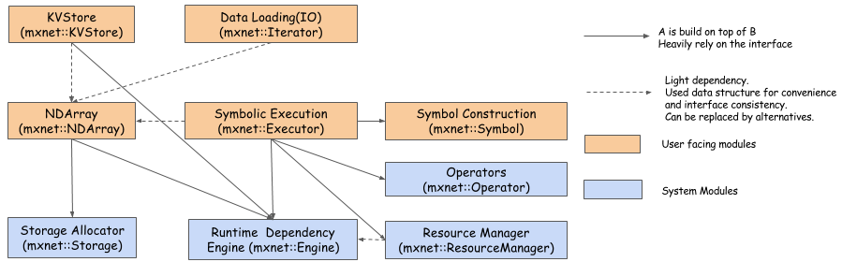
(一) Mxnet系统结构
整个系统架构如图所示，上面两层是用户层(黄色)，包含几大模块：kvstore模块，IO模块，NDArry模块，Executor模块和Symbol模块。每个模块都提供了可供用户操作的API。
最底下一层是系统层(蓝色)，主要是mxnet内部交互使用，包括StorageAllocator模块，Engine模块，ResourceManager模块和Operator模块。
想了解各个模块的功能，可以通过一个数据并行的训练过程简单看懂。
(二)单机多卡的数据并行训练过程
Pre-process的过程：：
(1) 用户调用Symbol模块的API来定义整个深度神经网络。
a) 这里用户需要定义好每层网络做的事情，以及每层网络的输入
b) 具体每层网络的实际计算在Operator模块中定义。该模块具体实现对用户不可见。
(2) 用户调用IO模块来构造训练数据集的迭代器。
a) 这里的IO模块主要是用来把用户存好的训练数据封装成mxnet易于优化的迭代器结构
(3) 用户调用IO模块来构造校验数据集的迭代器
(4) 用户定义训练参数
a) 调用kvstore模块来定义全局的kvstore。单机多卡环境下使用device类型的kvstore。多机环境下用dist类型。
b) 定义训练需要的所有设备(GPU) devs。一般情况下每个设备Load一套模型
c) 其他参数，包括learning rate, epoch size, data batch size等
(5) 用户调用Executor模块构造执行器executor group。
a) 每个executor绑定一个设备，executor之间通过kvstore交互信息。
(6) 系统初始化每个executor。Executor的初始化涉及到mxnet与多个系统级模块的交互。其步骤如下：
a) 系统调用Symbol模块去把用户定义的Symbol转化成mxnet使用的计算图结构。每个节点可以简单的看成operator
i. 构造计算图的第一步是简单的把用户定义的Symbol连成图结构
ii. 补充图结构的镜像节点，用来做反向传播
iii. 对于前后两个节点在不同设备上的情况，会添加新的节点用来做数据拷贝
iv. 深度优先法遍历计算图，得到其拓扑排序
b) 系统调用StorageAllocator模块为计算图分配内存空间
i. 这里会对计算图先进行着色，不可并行的路径用相同颜色。然后着色相同的节点可以用相同的内存块保存数据，从而节省内存空间。
ii. 部分节点的输入和输出还会使用同一块内存块来节省空间。
iii. 所有的内存块都是以NDArray的形式保存在系统内，这里都会调用NDArray模块
c) 系统调用ResourceManager模块为某些节点分配临时资源
d) 将某些节点合并成一个更大的节点，以节省操作数量(例如在CNN中将conv+ReLU+ BN打包成一个操作)。
(7) 系统初始化kvstore
a) 主要是给每个key绑定value的形状以及分配缓冲区。

Process过程：：
在每个epoch内
(1) 对每个data batch
a) 系统调用executor group的forward函数完成前向传播
i. executor group的forward函数会依次调用每个executor的forward函数完成前向传播计算
ii. 每个executor的forward函数实际上是把executor内部的计算图按照拓扑排序次序依次push到engine模块启动的engine中。
iii. Engine会利用线程池技术，利用一个调度算法，来异步执行每个计算图节点的Operator，从而达到多executor的并行计算。
b) 系统调用executor group的backward函数完成反向传播，更新模型的参数值
i. 与前向传播过程类似
c) 调用kvstore同步多块卡之间模型的参数值
i. 每个executor在一个设备上执行，因为数据不同，计算出的模型参数值也不同。这时就需要通过kvstore同步
ii. kvstore先做一个reduce，将不同executor计算出的模型参数merge到一起，再做一个broadcast将该值发送给所有executor以达到同步目的
iii. 进一步来说kvstore里还会传入optimizer，来做参数更新。optimizer就是整个网络使用的优化算法(例如SGD)，kvstore内部的缓冲区会储存当前的所有param的值（即训练好的weight），然后调用push(grad)，把不同卡上计算的梯度先merge到一起，然后会计算param+= optimizer(grad)来更新param。例如梯度下降法，optimizer（grad）函数实际就是计算的梯度方向，这里optimizer(grad)=learning rate * grad。其他优化算法就会用其他方法计算下降方向然后更新param。最后kvstore调用pull(weight)把缓冲区里存的param值broadcast到每个executor里的weight里，从而达到同步目的。
d) 执行batch end的回调函数。一般是统计计算速度等
(2) 执行epoch end的回调函数。一般是做checkpoint存储当前计算好的模型到文件
(3) 用校验数据检验当前模型的精度
预测过程完全类似，只不过只需要构造一个executor，不需要kvstore做多executor间的通信。

KVStore模块
用于多设备间的数据交互。MXNet提供一个分布式的key-value存储来进行数据交换。它主要有两个函数：
1）push： 将key-value对从一个设备push进存储
2）pull：将某个key上的值从存储中pull出来此外，KVStore还接受自定义的更新函数来控制收到的值如何写入到存储中。最后KVStore提供数种包含最终一致性模型和顺序一致性模型在内的数据一致性模型。

Autograd模块
autograd包来自动化求导过程。虽然大部分的深度学习框架要求编译计算图来自动求导，但mxnet.autograd可以对正常的命令式程序进行求导，它每次在后端实时创建计算图从而可以立即得到梯度的计算方法。命令式的编程的一个便利之处是几乎可以对任意的可导程序进行求导，即使里面包含了Python的控制流。

部分API：
1）attach_grad()：创建梯度。当进行求导的时候，我们需要一个地方来存x的导数，这个可以通过NDArray的方法attach_grad()来要求系统申请对应的空间。（Symbol中没有attach_grad）
2）record()：默认条件下，MXNet不会自动记录和构建用于求导的计算图，我们需要使用autograd里的record()函数来显式的要求MXNet记录我们需要求导的程序。
3）NDArray.backward()来进行求导

系统会自动应用链式法则进行计算
当我们在一个NDArray上调用backward方法时，例如y.backward()，此处y是一个关于x的函数，我们将求得y关于x的导数。数学家们会把这个求导写成dy(x)/dx。还有些更复杂的情况，比如z是关于y的函数，且y是关于x的函数，我们想对z关于x求导，也就是求dz(y(x))/dx的结果。回想一下链式法则，我们可以得到dz(y(x))/dx = [dz(y)/dy] * [dy(x)/dx]。
当y是一个更大的z函数的一部分，并且我们希望求得dz/dx保存在x.grad中时，我们可以传入头梯度dz/dy的值作为backward()方法的输入参数，系统会自动应用链式法则进行计算。

例子：
with ag.record():
y = x * 2
z = y * x
head_gradient = nd.array([[10, 1.], [.1, .01]])
z.backward(head_gradient)
print(x.grad)

Symbol模块
MXNet提供一个符号化的接口（即声明式的符号表达式），叫做Symbol，目的是方便构造神经网络。该接口结合了灵活性和效率：一方面，它是和Caffe里面的神经网络构造是相似的和CXXNet；另一方面，符号化还定义Theano里面的计算图源。
MXNet使用多值输出的符号表达式来声明计算图。符号是由操作子(也就是TensorFlow 中的ops概念)构建而来。一个操作子可以是一个简单的矩阵运算“+”，也可以是一个复杂的神经网络里面的层，例如卷积层。一个操作子可以有多个输入变量和多个输出变量，还可以有内部状态变量。一个变量既可以是自由的，我们可以之后对其赋值；也可以是某个操作子的输出。
符号计算MXNet中的符号计算是用mxnet::symbol来构建一个网络，比如googlenet， 比如inception-bn，比如LSTM，用起来和caffe的网络定义文件一样的。定义好之后就可以用这个模型了。

与caffe的网络结构定义方式很相似。

例如：
>>> a = mx.sym.Variable('a')
>>> a = mx.symbol.Variable('a')
两者完全等价

NDArray模块
NDArray是命令式的张量计算模块，是用来桥接主语言（如python）的和符号表达式（即symbol）的。NDArray提供了在CPU和GPU上的张量运算，并使用了并行运算的技术。
NDArray与numpy.ndarray相似，但是它多了以下两点:
1）多个设备支持:所有的操作可以支持GPU和CPU。
2）自动并行:所有的操作都是以并行的方式进行的

部分API：
1）将数据放到gpu0上：a = mx.nd.array(np.arange(6).reshape(6,1),mx.gpu())

2）copy操作 ：一般的计算会开辟一个新的NDArray内存给b。如果不想开辟新的内存，可以使用copyto或slice运算符[:]。
b = a.copy()
b is a # will be False"

a = mx.nd.ones((2,2))
b = mx.nd.ones(a.shape)
c = b
c[:] = a
b is a # will be Ture
但是这里我们还是创建了临时空间，然后再复制到a。需要避免这个开销，我们可以使用操作符的全名版本中的out参数：
nd.elemwise_add(x, y, out=z)
id(z) == before

3）MXNet提供了两种将数据保存（加载）到（从）磁盘的简单方法。
第一种方法是使用pickle，NDArray与pickle兼容。即使用“import pickle”
第二种方法是使用save 和load方法直接转储为二进制格式的磁盘。这一种更好。
mx.nd.save(""temp.ndarray"", [a,b])
c = mx.nd.load(""temp.ndarray"")

4）自动并行
NDArray可以自动并行执行操作。这是需要的，当我们需要使用多个资源如CPU,GPU,和CPU-to-GPU的内存带宽。
比如，如果我们写a+=1在b+=1的后面，a是在CPU而b是在GPU，然后我们接下去想并行执行它们来提高效率。此外，在CPU和GPU之间进行数据拷贝的开销是很昂贵的，所以我们希望把它们和其他的运算一起并行计算。

5）NDArray与numpy。
把NDArray转换成numpy.ndarray：
>>> a = mx.nd.ones((2, 3))
>>> b = a.asnumpy()
>>> type(b)
<type 'numpy.ndarray'>

把numpy.ndarray转换成NDArray
import numpy as np
x = np.ones((2,3))
y = nd.array(x) # numpy -> mxnet
z = y.asnumpy() # mxnet -> numpy

6）如果两个NDArray在不同的设备上，我们需要显示的把他们移到同一个设备上。
>>> a = mx.nd.ones((2, 3)) * 2
>>> b = mx.nd.ones((2, 3), mx.gpu()) * 3
>>> c = a.copyto(mx.gpu()) * b

7）与Numpy很相似
跟NumPy一样，每个数组的形状可以通过.shape来获取
它的大小（即.size），就是总元素个数，是形状的累乘。

8）导入NDArray。mx.nd指的是NDArray。
from mxnet import ndarray as nd

Gluon模块
Gluon是MXNet的新前端，高层抽象包，使用起来更简单。这个前端带来跟Python更一致的便利的编程环境，不管是debug还是在交互上，都比TensorFlow之类通过计算图编程的框架更适合深度学习。
符号式的执行更高效和便携，但是很难使用，而命令式的执行更灵活却可能比较慢。但是在 Gluon 中，我们可以使用命令式的执行开发模型，使用符号式的执行部署模型。Gluon 将同时具备两种方法的优点。
通过使用 gluon，我们可以让代码在 CPU 或 GPU 上运行的更快。这很大程度上是因为 gluon 可以调入已用 C++ 写好的高度优化层。如下图所示，应用 MXNet 的相应方式编写串行程序，就可以实现并行化的运行，这是十分便捷的。当使用多台机器进行分布式计算时，用户不再需要大量改写代码。

Gluon模块的主要组件包括：
1）gluon.nn.Block 容器一样的概念，用来构建神经网络
2）gluon.loss 各种 loss 的聚集地
3）gluon.nn 有很多 层的 实现
4）gluon.rnn 里面有循环神经网络的一些 Cell
5）gluon.Trainer 用来辅助更新模型参数的一个辅助类

部分API：
1）gluon.nn.hybridSequential和gluon.HybridBlock，这两个模块就可以在动态图和静态图之间转换。
用户可以先用imperatvie的方式写网络，debug，最后跑通网络之后，如果网络是一个静态图结构，就可以用net.hybridize()的方式将其转换成静态图（该函数可以将命令式执行转换为符号式执行），又因为静态图的运算比动态图快，所以这是Gluon比PyTorch更好的地方。
2）mxnet.gluon.nn.Dense，可以将卷积和激活一起完成
def forward(self, x):
linear = nd.dot(x, self.weight.data()) + self.bias.data()
return nd.relu(linear)"

3）使用 ctx 来为创建的 NDArray 指定设备

利用Gluon编程
定义模型
from mxnet import gluon
net = gluon.nn.Sequential()
with net.name_scope():
net.add(gluon.nn.Flatten())
net.add(gluon.nn.Dense(256, activation=""relu""))
net.add(gluon.nn.Dense(10))
net.initialize()

读取数据并训练
import sys
sys.path.append('..')
from mxnet import ndarray as nd
from mxnet import autograd
import utils

batch_size = 256
train_data, test_data = utils.load_data_fashion_mnist(batch_size)

softmax_cross_entropy = gluon.loss.SoftmaxCrossEntropyLoss()
trainer = gluon.Trainer(net.collect_params(), 'sgd', {'learning_rate': 0.5})

for epoch in range(5):
train_loss = 0.
train_acc = 0.
for data, label in train_data:
with autograd.record():
output = net(data)
loss = softmax_cross_entropy(output, label)
loss.backward()
trainer.step(batch_size)

train_loss += nd.mean(loss).asscalar()
train_acc += utils.accuracy(output, label)

test_acc = utils.evaluate_accuracy(test_data, net)
print(""Epoch %d. Loss: %f, Train acc %f, Test acc %f"" % (
epoch, train_loss/len(train_data), train_acc/len(train_data), test_acc))

静态图和动态图
现在的深度学习平台在定义模型的时候主要用两种方式：static computation graph(静态图模型) 和 dynamic computation graph(动态图模型)。

1）静态图
先定义在运行
大部分平台都采用的是static的定义方式，包括TensorFlow, Theano, Caffe，Keras等。
静态图定义的缺陷是在处理数据前必须定义好完整的一套模型，能够处理所有的边际情况。比如在声明模型前必须知道整个数据中句子的最大长度。
静态图的代表就是 Tensorflow，我们首先定义好计算图，然后 feed 数据进行训练网络参数。

2）动态图
边定义边运行
相反动态图模型(现有的平台比如PyTorch, Chainer, Dynet)能够非常自由的定义模型。
简单来说动态图模型允许你在运行程序的时候动态去修正你的模型结构，来处理各种奇奇怪怪的边角输入，这在学术研究的时候的灵活性就体现出来了。
举个例子，传统的LSTM往往处理一个句子的时候都是以word为单位，然后利用word2vec来初始化词向量。但是往往有一些很奇怪的词在vocabulary里是找不到的，也就是没法用word2vec初始化词向量。
这时候你可能想用characer-level(字符)级别的表示来初始化那个单词，就需要借助动态图模型的定义了。
动态图的代表就是 chainer， pytorch 和 Gluon 了，在运行的时候定义图。在每个 mini-batch 进行训练的时候都会重新定义一次计算图。
PyTorch只有动态图的模式，有的时候我们的网络结构其实是一个静态图，但是通过PyTorch每次都会重新构建动态图，而Gluon提供了一个静态图和动态图之间切换的方式。

3）比较两者
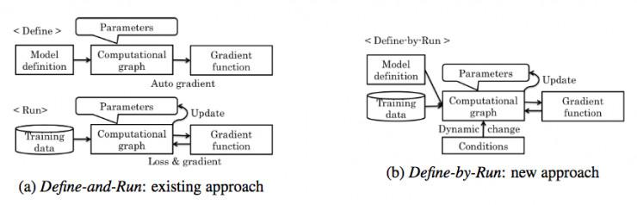
上图左边为静态图的计算框架，右边为动态图的框架 [1]。静态图需要在处理数据前定义好一套完整的模型；而动态图模型允许用户先定义好一套基本的框架再根据数据来实时修正模型。

命令模式 = implement = 动态图 = 不自动求导
符号模式 = symbolic = 静态图 = 自动求导

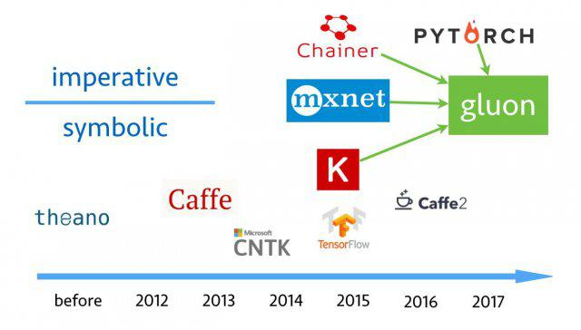

mxnet 的 NDArray 是不支持自动求导，自动求导的支持仅存在与 mxnet 的符号编程中，但是为 Gluon（基于mxnet 的动态图框架），mxnet 对于NDArray 也提供了自动求导机制，通过 mxnet.autograd 来支持。

MXNet的编程实例：
下图是MXNet在实现残差网络和Adam优化算法时所采用的代码。
可以看到MXNet在定义残差网络时使用的是符号式的执行，我们需要像调用函数那样确定每一个参数而完整地定义一个神经网络（使用symbol模块）。而MXNet在实现Adam优化算法时，它使用的是命令式的执行进行张量计算（使用ndarray模块）。
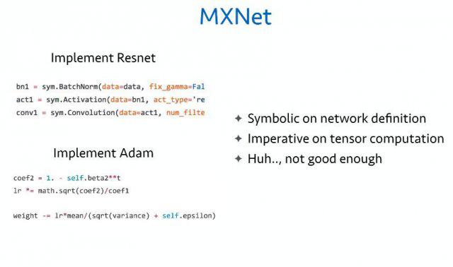
后来，为了更简单的编程，不用在符号式编程和命令式编程之间切换，就提出了更加强大的前端模块，即Gluon。

Tips
在mxnet中查看帮助：help(trainer.step)
有一个 caffe 转换工具，能够转换基于 caffe 的预训练模型权重，使其可以适应 MXNET。
李沐
MXNet核心使用C++实现，并提供C风格的头文件。
*是元素级的乘法；dot才是矩阵间的乘法

参考资料
https://mp.weixin.qq.com/s/50uGupiwU2UVuVeMm_bTag
https://zhuanlan.zhihu.com/p/26806036

